[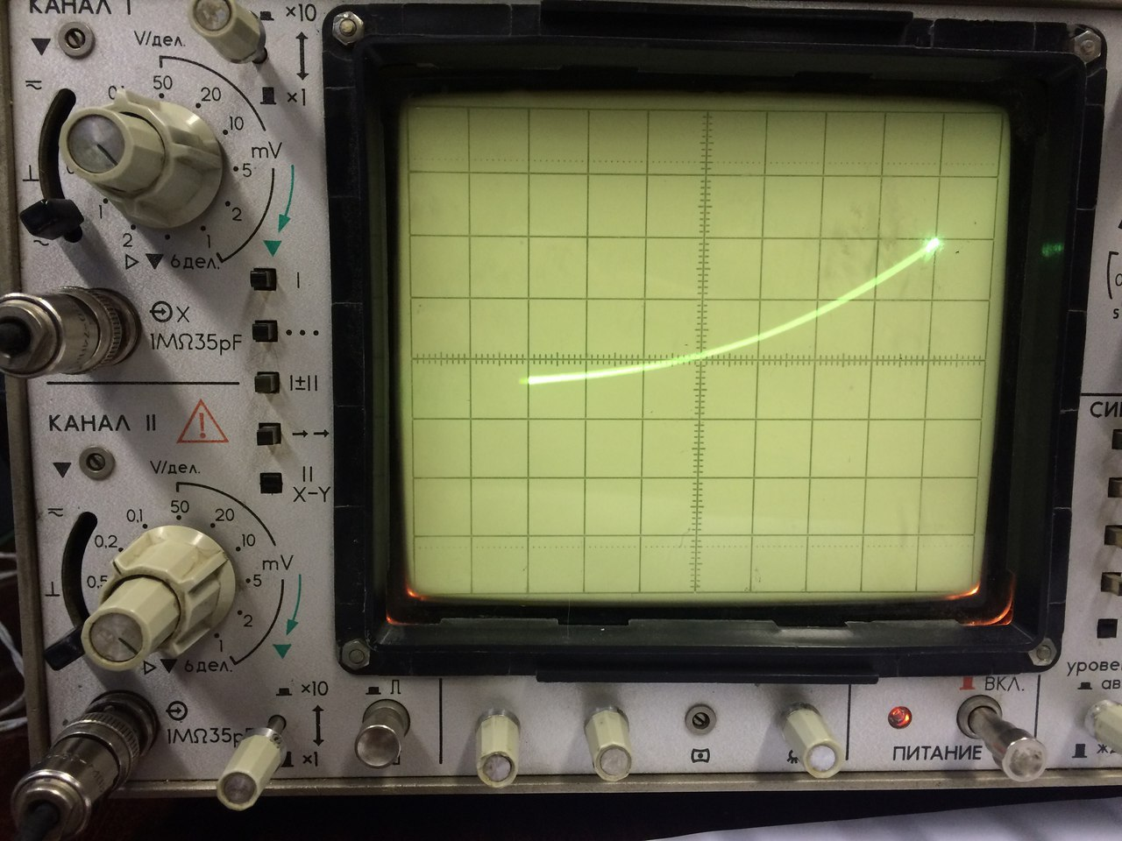](https://vk.com/photo165864448_456239703)

Рис.1(Выходная характеристика полевого транзистора)

[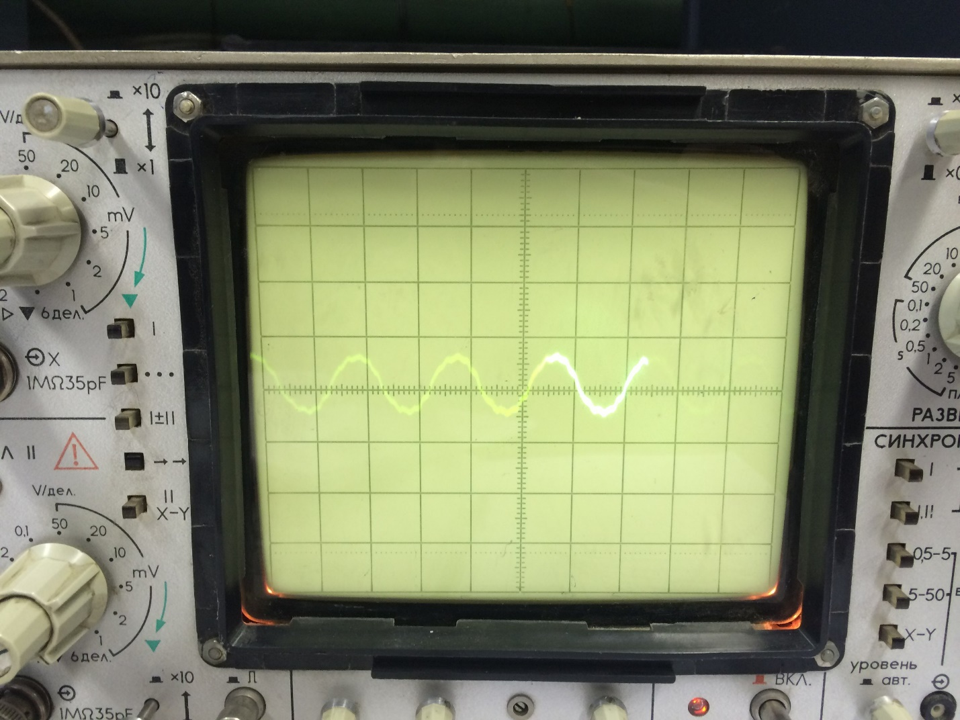](https://vk.com/photo226602812_456239381)

Рис.2(Осциллограмма входного сигнала)

[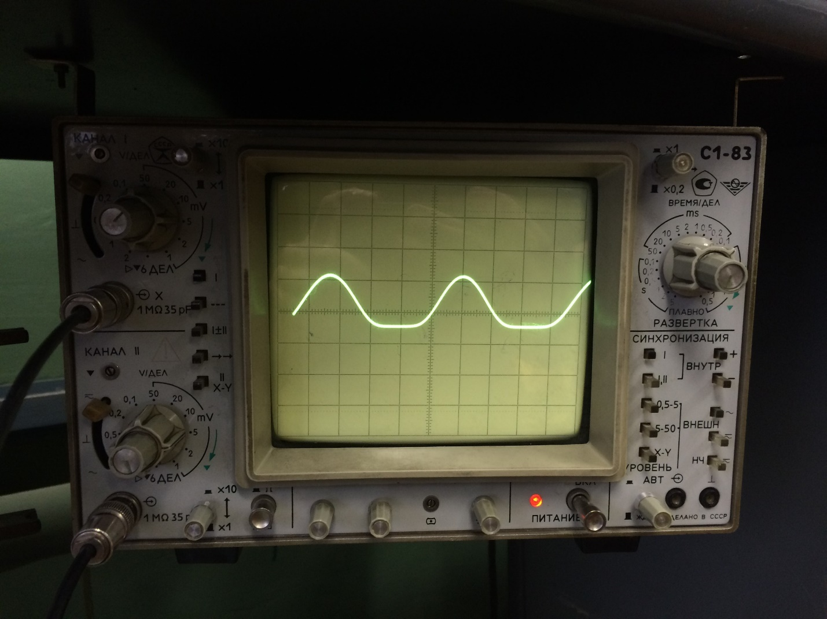](https://vk.com/photo226602812_456239386)

Рис.3(Осциллограмм усиленного сигнала при Rн=1кОм)

[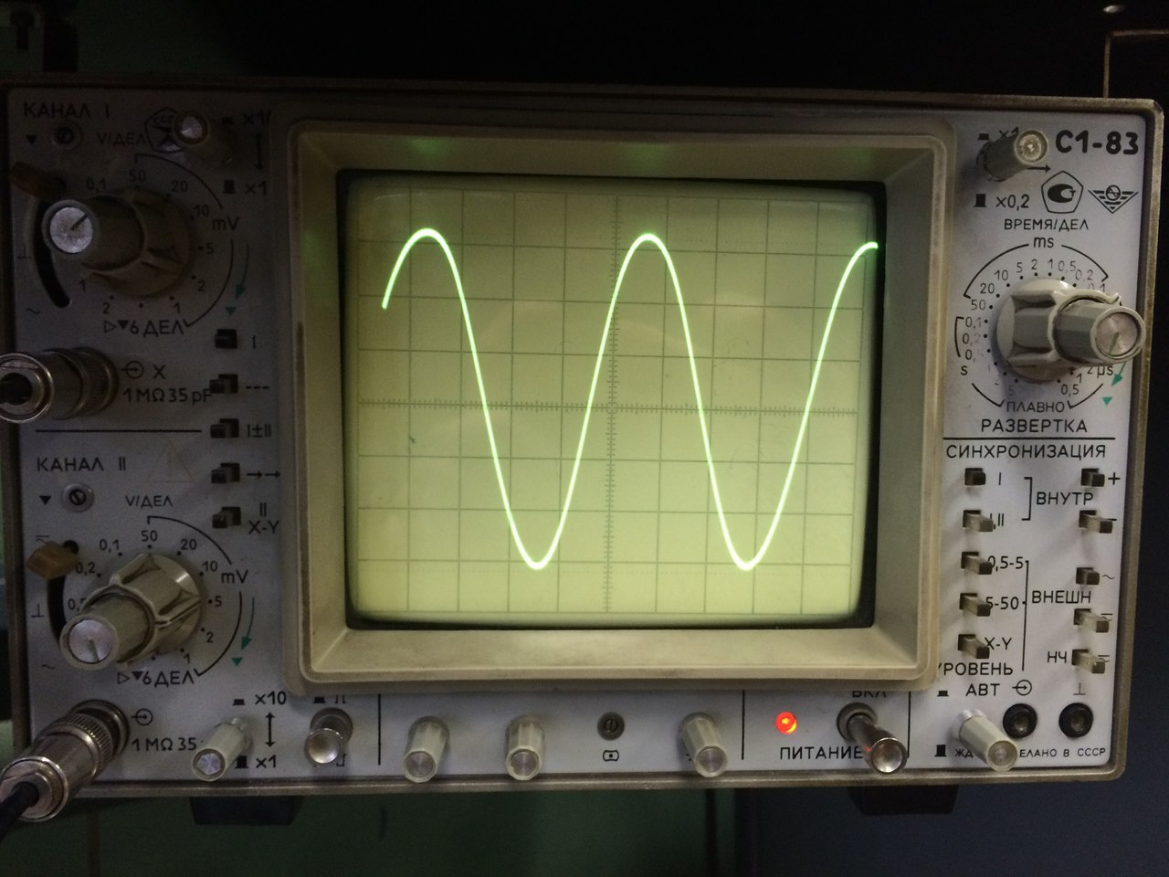](https://vk.com/photo165864448_456239704)

Рис.4(Режим наибольшего неискажённого усиления)

[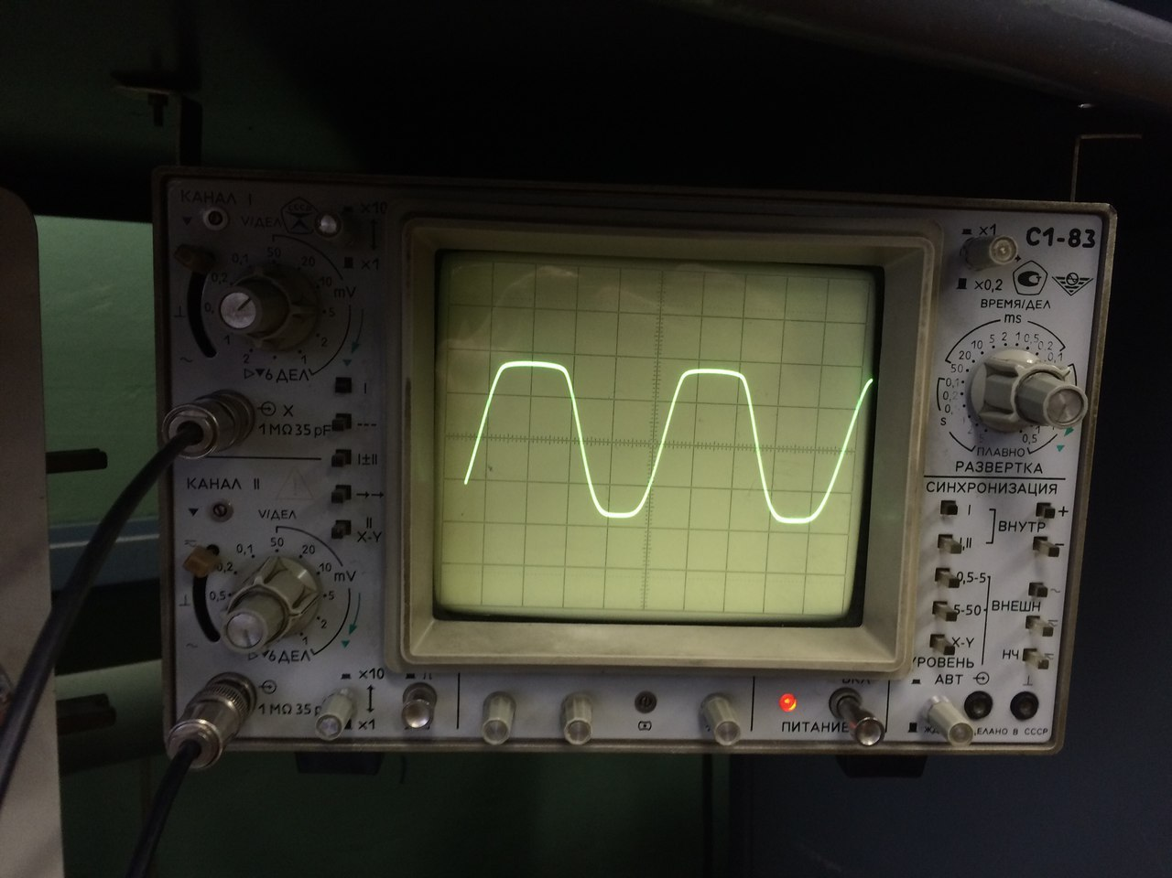](https://vk.com/photo165864448_456239705)

Рис.5(Начало открывания транзистора)

[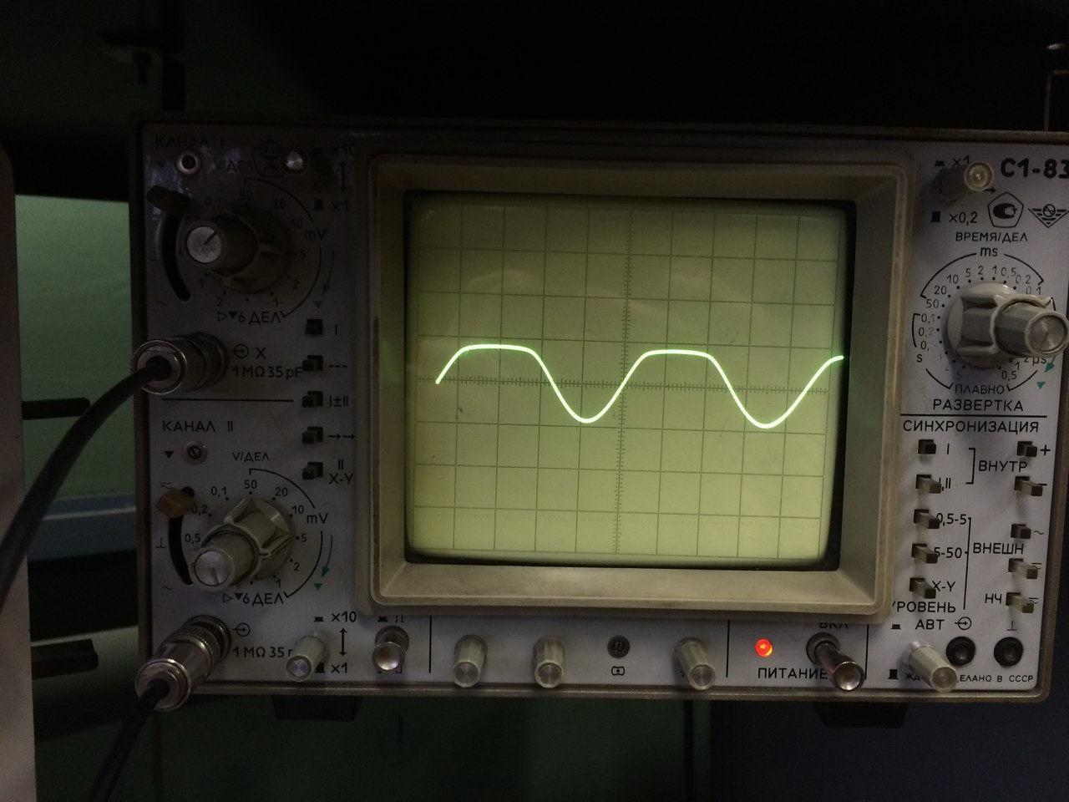](https://vk.com/photo165864448_456239706)

Рис.6(Режим работы с наибольшим значением напряжения Uзи)